Дано:

В активном окне ГИС Аксиома созданы площадные объекты типа «полигон».
Выбираем один , существующий полигон с 2-мя дырками.

Задача : Создать массивы координат :
- Внешнего полигона
- Текущей дырки 1
- Текущей дырки 2

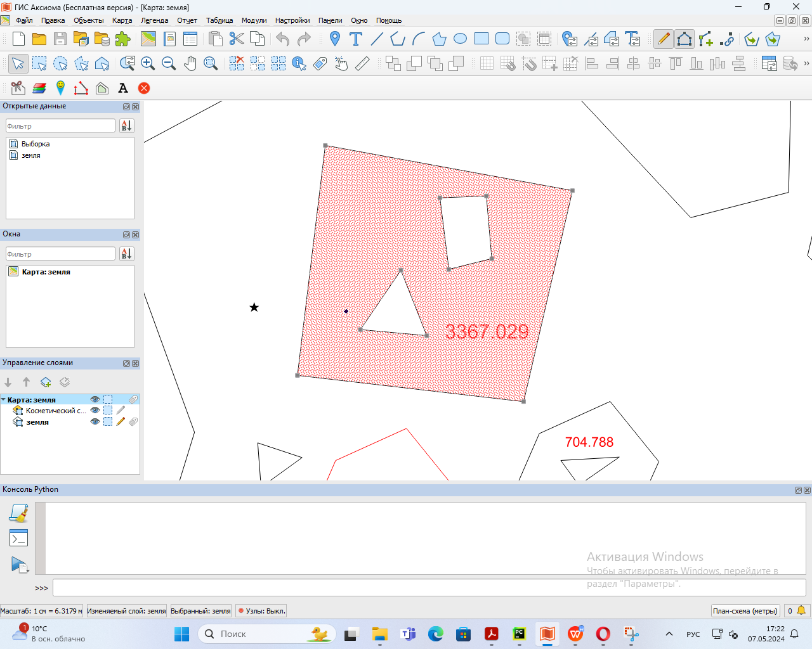

for item in axipy.selection_manager.get_as_cursor() :
Выбираю полигон

for p in item.geometry.points : # Просмотр координат точек внешнего полигона
x = p.x
y = p.y
print (x, ' - ', y)

Вы рекомендуете :
Дырки полигона. Реализован в виде списка list.
Пример.

poly = Polygon((0, 0), (1, 10), (10, 1)) # здесь полигон создается по координатам.

У меня полигон уже существует, я его выбрал в активном окне.
Как выбранный полигон корректно обозвать "poly" чтобы можно использовать
Просмотре точек текущей дырки

poly.holes.append([(2, 2), (2, 4), (5, 3)]) # Добавим дырку
# Дырки тоже существуют, добавлять не надо

как извлечь координаты текущих дырок : 1-дырки ,2-дырки , n-й дырки ?
poly.holes[0] - это массив дырок ?

for p in poly.holes[0]: # Просмотр точек дырки полигона
print("Point of hole:", p)

